КОНКУРСНОЕ ЗАДАНИЕ КОМПЕТЕНЦИИ
«РАЗРАБОТКА КОМПЬЮТЕРНЫХ ИГР И МУЛЬТИМЕДИЙНЫХ ПРИЛОЖЕНИЙ»

2023 г.

Конкурсное задание разработано экспертным сообществом и утверждено Менеджером компетенции, в котором установлены нижеследующие правила и необходимые требования владения профессиональными навыками для участия в соревнованиях по профессиональному мастерству.
1. ОСНОВНЫЕ ТРЕБОВАНИЯ КОМПЕТЕНЦИИ 3
1.1. ОБЩИЕ СВЕДЕНИЯ О ТРЕБОВАНИЯХ КОМПЕТЕНЦИИ 3
1.2. ПЕРЕЧЕНЬ ПРОФЕССИОНАЛЬНЫХ ЗАДАЧ СПЕЦИАЛИСТА ПО КОМПЕТЕНЦИИ «Разработка компьютерных игр и мультимедийных приложений» 3
1.3. ТРЕБОВАНИЯ К СХЕМЕ ОЦЕНКИ 5
1.4. СПЕЦИФИКАЦИЯ ОЦЕНКИ КОМПЕТЕНЦИИ 5
1.5.2. Структура модулей конкурсного задания 7
2. СПЕЦИАЛЬНЫЕ ПРАВИЛА КОМПЕТЕНЦИИ 12
2.1. Личный инструмент конкурсанта 13
3. Приложения 13

ИСПОЛЬЗУЕМЫЕ СОКРАЩЕНИЯ

- Игровой движок – базовое программное обеспечение любого мультимедийного приложения;
- БД – База данных;
- IDE – обобщенное название среды разработки
- Механика - набор правил и способов, реализующий определённым образом некоторую часть интерактивного взаимодействия игрока и игры
- Геймплей - компонент игры, отвечающий за взаимодействие игры и игрока
- Билд – готовая сборка проекта
- ТК – требования компетенции
- КЗ - конкурсное задание
- КО – критерии оценки
- ПЗ – план застройки

1. ОСНОВНЫЕ ТРЕБОВАНИЯ КОМПЕТЕНЦИИ

1.1. ОБЩИЕ СВЕДЕНИЯ О ТРЕБОВАНИЯХ КОМПЕТЕНЦИИ
Требования компетенции (ТК) «Разработка компьютерных игр и мультимедийных приложений» определяют знания, умения, навыки и трудовые функции, которые лежат в основе наиболее актуальных требований работодателей отрасли.
Целью соревнований по компетенции является демонстрация лучших практик и высокого уровня выполнения работы по соответствующей рабочей специальности или профессии.
Требования компетенции являются руководством для подготовки конкурентоспособных, высококвалифицированных специалистов / рабочих и участия их в конкурсах профессионального мастерства.
В соревнованиях по компетенции проверка знаний, умений, навыков и трудовых функций осуществляется посредством оценки выполнения практической работы.
Требования компетенции разделены на четкие разделы с номерами и заголовками, каждому разделу назначен процент относительной важности, сумма которых составляет 100.

1.2. ПЕРЕЧЕНЬ ПРОФЕССИОНАЛЬНЫХ ЗАДАЧ СПЕЦИАЛИСТА ПО КОМПЕТЕНЦИИ «Разработка компьютерных игр и мультимедийных приложений»

Перечень профессиональных задач специалиста

№ п/п | Раздел | Важность в %
1 | Организация и управление работой | 6
- Специалист должен знать и понимать:
- Принципы и навыки, обеспечивающие продуктивную работу;
- Преимущества использования современных средств разработки;
- Специалист должен уметь:
- Использовать предоставленные ресурсы для продуктивной работы;
- Применять исследовательские технологии и навыки, чтобы иметь представление о самых последних отраслевых рекомендациях;
- Анализировать результаты собственной деятельности в сравнении с ожиданиями и потребностями клиента и организации
2 | Программирование | 23
Специалист должен знать и понимать:
- Базовые алгоритмы программирования
- Структуры данных
- Объектно-ориентированное программирование
- Событийно-ориентированное программирование
Специалист должен уметь:
- пользоваться IDE
- Реализовать программный код
3 | Инструменты разработки игр | 24
Специалист должен знать и понимать:
- Основные принципы и понятия разработки игр
- Технологию работы с объектами на сцене
- Компоненты объектов
- Настройку игровых объектов и их компонентов
Специалист должен уметь:
- Работать со сценами
- Уметь верстать игровые сцены
- Работать с компонентами объекта
4 | Оптимизация приложений | 18
Специалист должен знать и понимать:
- Особенности оптимизации компьютерных игр и приложений для ПК и мобильных устройств
- Архитектуру персональных устройств в контексте оптимизации приложений
Специалист должен уметь:
- Оптимизировать текстуры и материалы для целевых платформ
- Оптимизировать основной процесс приложения
- Оптимизировать использование физики в компьютерных играх и приложений
- Умение использовать встроенные в игровые движки внутренние и внешние профайлеры
5 | Анализ и проектирование приложений | 19
Специалист должен знать и понимать:
- Важность принятия во внимание всех возможных вариантов и выработки оптимального решения на основе здравого аналитического суждения и с учетом интересов клиента;
- Важность использования методологий системного анализа и проектирования;
- Необходимость следить за новыми технологиями и принимать решение относительно уместности их применения;
- Важность оптимизации проекта системы с упором на модульность и возможность повторного использования.
Специалист должен уметь:
Проектировать приложение при помощи:
  - макета приложения и переходов;
  - схемы класса, схемы последовательности, схемы состояния, схемы деятельности;
  - проектирования человеко-машинного интерфейса;
  - проектирования многоуровневого приложения.
6 | Тестирование приложений | 10
Специалист должен знать и понимать:
- Особенности сборки приложения под разные ОС
- Методы и способы тестирования
Специалист должен уметь:
- правильно собрать «билд» приложения,
- запустить «билд» на устройстве,
- продемонстрировать работоспособность приложения
- отладить приложение

1.3. ТРЕБОВАНИЯ К СХЕМЕ ОЦЕНКИ
Сумма баллов, присуждаемых по каждому аспекту, должна попадать в диапазон баллов, определенных для каждого раздела компетенции, обозначенных в требованиях и указанных в таблице №2.
Таблица №2
Матрица пересчета требований компетенции в критерии оценки

 | Критерий/Модуль |  |  |  |  |  |  |  |  | Итого баллов за раздел ТРЕБОВАНИЙ КОМПЕТЕНЦИИ
Разделы ТРЕБОВАНИЙ КОМПЕТЕНЦИИ |  |  | A | Б | В | Г | Д | Е | Ж
 |  | 1 |  | 2 |  |  | 1 | 3 |  | 6
 |  | 2 |  | 3 | 2 | 10 | 5 | 3 |  | 23
 |  | 3 | 3 | 7 | 3 | 10 |  | 2 |  | 24
 |  | 4 | 1 | 4 | 5 |  | 2 | 2 | 4 | 18
 |  | 5 | 1 | 4 | 7 | 2 | 3 | 2 |  | 19
 |  | 6 | 1 | 2 |  |  | 1 | 1 | 5 | 10
Итого баллов за критерий/модуль |  |  | 6 | 22 | 17 | 22 | 11 | 13 | 9 | 100

1.4. СПЕЦИФИКАЦИЯ ОЦЕНКИ КОМПЕТЕНЦИИ
Оценка Конкурсного задания будет основываться на критериях, указанных в таблице №3:
Таблица №3
Оценка конкурсного задания
Критерий |  | Методика проверки навыков в критерии
А | Импортирование и настройка моделей игры | Проверяется как участник сформировал проект, распределил ресурсы по проекту.
Б | Разработка пользовательского интерфейса | Проверяется как участник умеет собирать экраны по макетом, сходство должно бы 1 в 1.
В | Хранение данных | Проверяется, способы реализации и механизмы хранения данных.
Г | Использование инструментов игрового движка | Проверяется как участник использует инструменты игрового движка, не перегружает ли выполнение операции и не вызывает ли просадка частоты игры
Д | Реализация механики управления | Проверяется способы реализации управления и взаимодействия с внутри игровыми объектами.
Е | Настройка анимации, аудио, видео. | Проверяется реализация звуковых эффектов при взаимодействии пользователя с внутри игровыми объектами, проверяется плавность анимации и своевременное включение, и выключение
Ж | Тестирование результатов (в том числе реакция на баги) | Проверятся тестовые кейсы, количество ошибок не критических и наличие критических ошибок, умения собирать готовый продукт

1.5. КОНКУРСНОЕ ЗАДАНИЕ
Общая продолжительность Конкурсного задания: 16 ч.
Количество конкурсных дней: 3 дня.
Вне зависимости от количества модулей, КЗ должно включать оценку по каждому из разделов требований компетенции.
Оценка знаний участника должна проводиться через практическое выполнение Конкурсного задания. В дополнение могут учитываться требования работодателей для проверки теоретических знаний / оценки квалификации.

1.5.1. Разработка/выбор конкурсного задания
Конкурсное задание состоит из 7 модулей, включает обязательную к выполнению часть (инвариант) - 3 модулей (Разработка пользовательского интерфейса, Использование инструментов игрового движка, Реализация механики управления), и вариативную часть - 4 модуля (Модуль Импортирование и настройка моделей игры, Модуль Хранение данных, Модуль Настройка анимации, аудио, видео, Тестирование результатов (в том числе реакция на баги)). Общее количество баллов конкурсного задания составляет 100.
Обязательная к выполнению часть (инвариант) выполняется всеми регионами без исключения на всех уровнях чемпионатов.
Количество модулей из вариативной части, выбирается регионом самостоятельно в зависимости от материальных возможностей площадки соревнований и потребностей работодателей региона в соответствующих специалистах. В случае если ни один из модулей вариативной части не подходит под запрос работодателя конкретного региона, то вариативный (е) модуль (и) формируется регионом самостоятельно под запрос работодателя. При этом, время на выполнение модуля (ей) и количество баллов в критериях оценки по аспектам не меняются.

Таблица №4
Матрица конкурсного задания
Обобщенная трудовая функция | Трудовая функция | Нормативный документ/ЗУН | Модуль | Константа/вариатив | ИЛ | КО
1 | 2 | 3 | 4 | 5 | 6 | 7

1.5.2. Структура модулей конкурсного задания

Модуль А. Импортирование и настройка моделей игры
Время на выполнение модуля 1 час
Задания: Участнику необходимо сделать все подготовительные действия перед начало работы.
Необходимо на рабочем столе создать папку с названием «Фамилия_Регион». Сам проект должен называться «Фамилия».
Внутри проекта необходимо создать иерархию папок для дальнейшей работы.
Импортировать ресурсы и разложить их по папкам, при необходимости изменить названия и настроить их. Необходимо разделять скрипты на логические папки согласно паттернам, используемые в проекте.
Из спрайтов создать атласы.

Модуль Б. Разработка пользовательского интерфейса
Время на выполнение модуля 4 часа
Задания: Участнику необходимо сверстать пользовательские экраны. При сборке экранов необходимо использовать UI элементы игрового движка. Рабочий размер окна 1920х1080. Все изображения должны масштабироваться под разные разрешения экрана.
- Главный экран
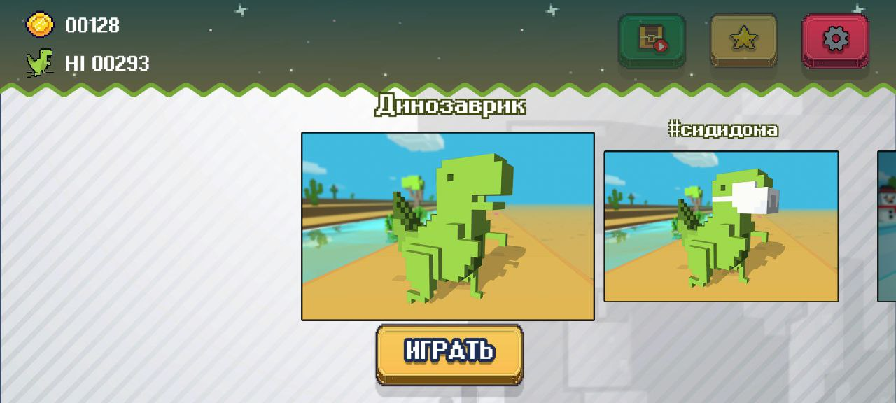
- Экран настроек
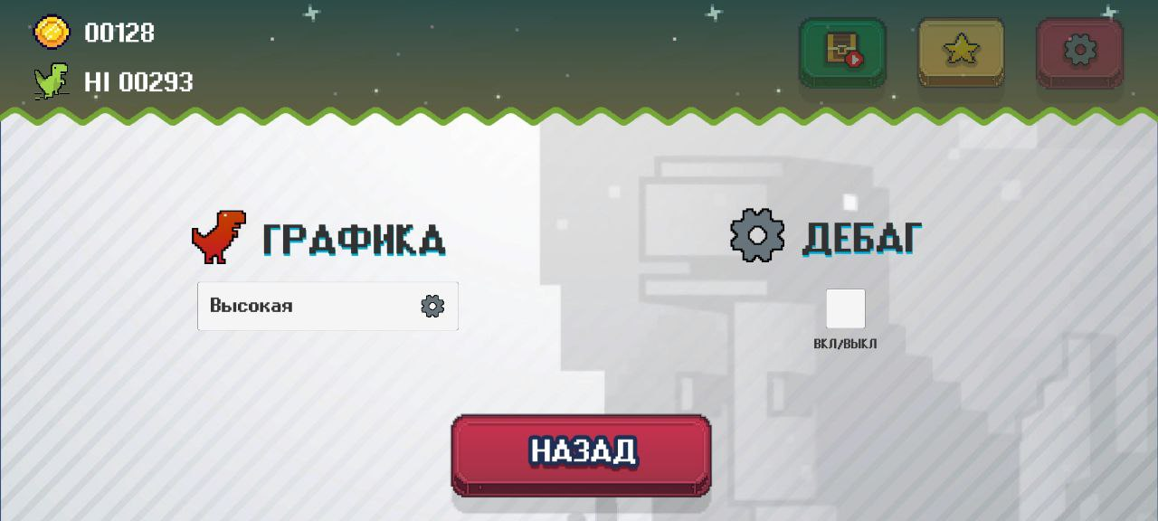
- Основной экран игры
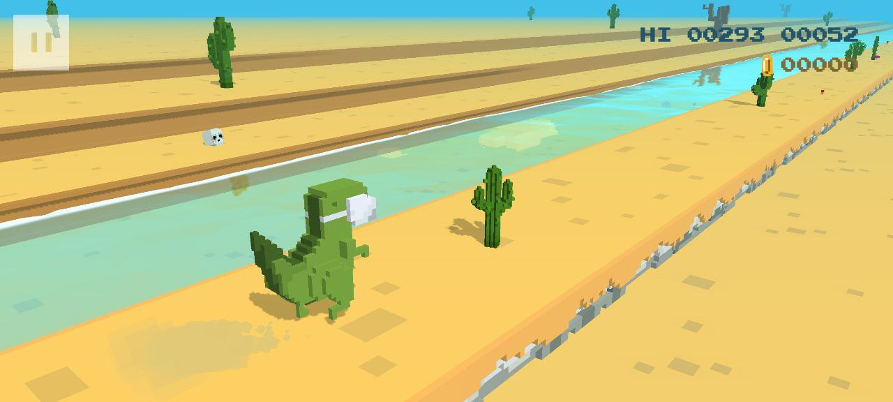
- Экран паузы
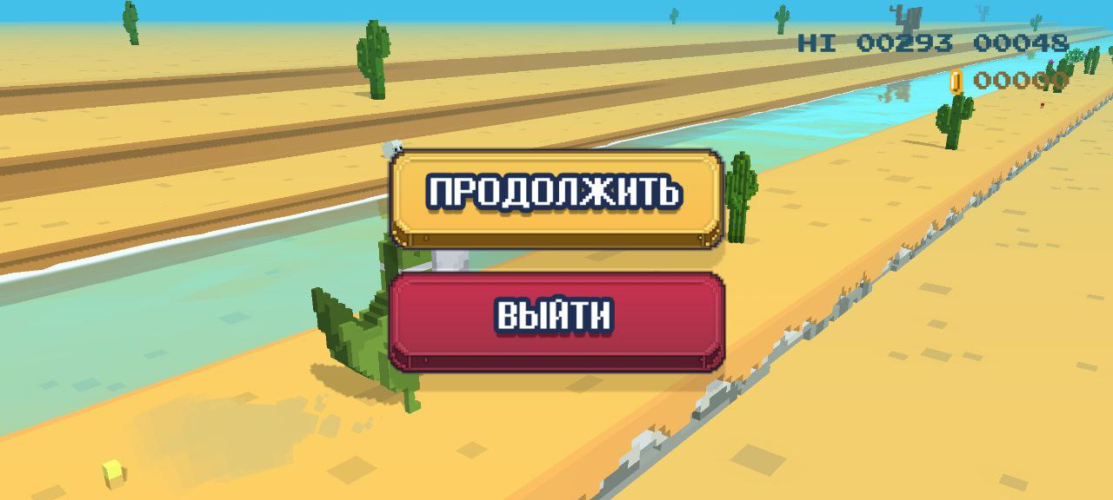
- Экран проигрыша
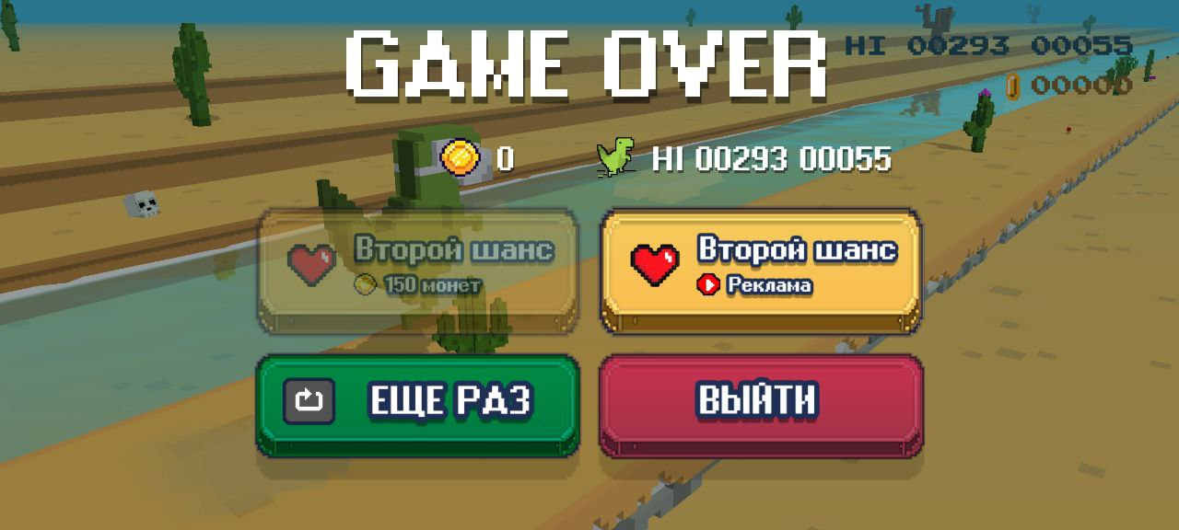
Модуль В. Хранение данных
Время на выполнение модуля 2 часа
Задания: Для хранения данных необходимо использовать базу данных. В базе данных все данные должны быть в 3й нормальной форме.
В базе данных необходимо хранить следующие данные:
- Максимальное количество заработанных очков
- Количество заработанных монет
- Список всех скинов и условий для их открытия
- Открытые пользоватилем скины
Реализовать скрипты для работы с БД.
Конфигурацию подключения необходимо вынести в отдельный файл с названием config.назнивание вашего города, например config.moscow. и от туда подгружать конфигурацию.

Модуль Г. Использование инструментов игрового движка
Время на выполнение модуля 4 часа
Задания: После запуска приложения идет экран загрузки на котором отображается логотип приложения, а также логотип игрового движка.
После загрузки открывается основной экран.
Для того чтобы начать играть необходимо выбрать скин персонажа и нажать кнопку играть. После чего игра начинается автоматически. Если скин является открытым он будет ярким и кнопка играть будет активна, если не открыт, то скин будет серым с замком по середине и кнопка играть будет не активна. Для разблокировки скина необходимо насобирать определённое количество монет, после чего скин можно будет разблокировать, а это количество монет спишется у игрока. Также есть скин открываемый при достижении определенного количество очков.
Очки начисляются за проведенное в игре время, каждую секунду начисляется 2 очка.
При движении платформы должны появляться рандомные препятствия в виде кактусов или летающих динозавров. Препятствия разного типа не должны появляться одновременно. Также препятствия не должны появляться первые 50 очков.
Каждые 1500 очков происходит смена биома: пустыня, ледяная долина и лес. В каждом биоме препятствия и оформление своего вида.
В окне настроек можно сменить качество графики для того, чтобы можно было играть на слабых устройствах. Качество влияет на количество объектов на фоне. Также можно включить функцию дебага(отладки) для проверки производительности на устройте.

Модуль Д. Реализация механики управления
Время на выполнение модуля 2 часа
Задания: Персонаж всегда остается на одном месте. Эффект движения достигается путем перемещения платформ, по которым бежит игрок, ему на встречу. Для перепрыгивания препятствий нужно нажать клавишу пробел. Для того чтобы уклонится от летающих препятствий необходимо нажать клавишу shift.
Дополнительно необходимо реализовать альтернативное управление под мобильные устройства, ориентированное на клики по экрану. Для прыжка необходимо нажать на правую сторону экрана. Для уклонения от летающих препятствий нажать на левую сторону экрана.

Модуль Е. Настройка анимации, аудио, видео
Время на выполнение модуля 1 час
Задания: В главном меню выбор скина для персонажа происходить путем скрола списка вправо и влево, при этом скин находящийся в данный момент времени по центу экрана увеличивается.
При нажатии на любую кнопку она должна становится темнее.
При переходе в основное игровое окно должна происходить анимация сдвижения шторок от углов экрана и их открытие.
При беге у персонажа должна проигрываться анимация бега и вылетать частички пыли из-под ног. Анимация должна меняться при прыжке и при уклонении от летающих препятствий. При приземлении после прыжка частички пыли должны разлетаться в разные стороны.
Монетки, раскиданные по пути, должны вращаться, при подборе монетки должны разлетаться в разные стороны частички золотого цвета.
При достижении игроком нового рекорда сверху выскакивает текст уведомления в виде качающегося текста и через секунду улетает вправо.
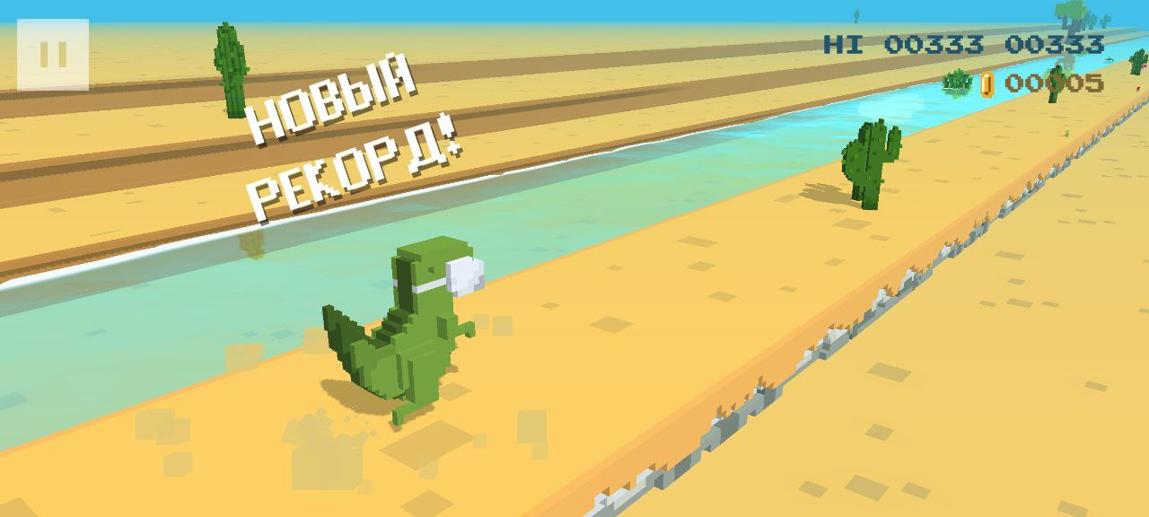
Во всей игре должны быть настроены правильные звуки.

Модуль Ж. Тестирование результатов (в том числе реакция на баги)
Время на выполнение модуля 2 часа
Задания: Участнику необходимо исправить ошибки, что бы можно было выполнить главные задачи в игре.
Необходимо собрать билд, расположить рядом с проектом

2. СПЕЦИАЛЬНЫЕ ПРАВИЛА КОМПЕТЕНЦИИ
Особые правила компетенции не могут противоречить или иметь приоритет над Регламентом соревнований. Они предоставляют конкретные детали и ясность в областях, которые могут варьироваться в зависимости от компетенции.
Область | Правила
Использование персональных мобильных устройств (ноутбуки, планшеты, мобильные телефоны, смарт-часы) | Экспертам разрешается пользоваться личными компьютерами, планшетами, мобильными телефонами или смарт-часами, находясь в помещении для экспертов, за исключением случаев, когда в этом помещении находятся документы, имеющие отношение к соревнованию.
Использование устройств фото- и видеосъемки | Экспертам-компатриотам разрешается делать фото их участников во время чемпионата, таким образом что бы содержимое экране не попадало в объектив фото или видео оборудования.  Экспертам разрешается пользоваться фото- и видеооборудованием, находясь в помещении для экспертов, за исключением случаев, когда документы, относящиеся к соревнованию, находятся в комнате, по согласованию с Главным экспертом.  Конкурсантам разрешается использовать личные устройства для фото- и видеосъемки на рабочей площадке только после завершения конкурса.
Прослушивание музыки во время соревнований | Участники могут слушать музыку. Наушники и музыка в виде файлов должны быть предварительно сданы техническому или главному эксперту для проверки. В день ознакомления конкурсантам разрешается принести карту памяти, содержащую музыку. Вся музыка будет упорядочена и проверена. Принесенная музыка будет хранится на компьютерах участников. Либо разрешается использовать Яндекс музыку в режиме оффлайн
Клавиатура и мышь | Участники могут принести с собой свои клавиатуры, мышки и коврики для мышек. Все принесенные клавиатуры, мышки и коврики должны быть предварительно сданы на проверку техническому эксперту. Запрещено использование клавиатур и мышек с подключением по беспроводным каналам. Устройства ввода не должны быть программируемыми.
Программное обеспечение | Участники могут использовать программное обеспечение на русском и английском языках. Следует понимать, что на международном уровне используется только англоязычное программное обеспечение.

2.1. Личный инструмент конкурсанта
Участник может принести с собой следующее оборудование. Обязательно проводные наушники с длиной провода не менее 2х метров. По желанию можно привезти проводные клавиатуру и мышь, без дополнительных программируемых кнопок и установки драйверов.

2.2. Материалы, оборудование и инструменты, запрещенные на площадке
На площадке запрещено пользоваться любыми смарт устройствами

3. Приложения
Приложение №1 Инструкция по заполнению матрицы конкурсного задания
Приложение №2 Матрица конкурсного задания
Приложение №3 Критерии оценки
Приложение №4 Инструкция по охране труда и технике безопасности по компетенции «Разработка компьютерных игр и мультимедийных приложений».

Указывается суммарное время на выполнение всех модулей КЗ одним конкурсантом.
Указываются особенности компетенции, которые относятся ко всем возрастным категориям и чемпионатным линейкам без исключения.

